חוזר מנהל מה"ט 51-4-11 – נספח מס '1 (הצעה לפרויקט גמר)

תאריך: 07.04.2021

לכבוד

יחידת הפרויקטים מה"ט

**הצעה לפרויקט גמר**

1. **פרטי הסטודנטים**

|  |  |  |  |  |
| --- | --- | --- | --- | --- |
| תאריך סיום  הלימודים | טלפון נייד | כתובת | ת.ז .9 ספרות | שם הסטודנט |
| אוגוסט 2022 | 0525554358 | ג'מילי 5 | 208201996 | רון שרעבי |

שם המכללה : מכללת הנדסאים תל אביב . סמל המכללה:

מסלול ההכשרה: הנדסאי תוכנה

מגמת לימוד: תוכנה מקום ביצוע הפרויקט: תל אביב

1. **פרטי המנחה האישי**

|  |  |  |  |  |
| --- | --- | --- | --- | --- |
| מקום עבודה/תפקיד | תואר | טלפון נייד | כתובת | שם המנחה * |
| ראש מגמת  הנדסאים | מדעי  המחשב | 0502258451 | מושב לבנים | דריו בוג'יו |

____________ _______________ ________________ חתימת הסטודנט חתימת המנחה האישי חתימת הגורם המקצועי מטעם מה"ט

דרך מנחם בגין 86 תל אביב ת.ד .36049 מיקוד 67138 טלפון: 7347521-03 פקס: 7347644-03

* + 1. **שם הפרויקט**

**GetAgent**

*אתר המכיל מאגר סוכנים ונכסיי נדל"ן.*

* + 1. **רקע:**

האתר נועד ליצור מערכת המכילה מאגר של נכסים וסוכניי נדל"ן. עם זאת, נועד האתר גם להקל בתהליכי חיפוש אחרי סוכניי נדל"ן המתאימים לציפיותיהם של לקוחות וגם נועד לפרסום ושיווק סוכנים ונכסים.

כל אדם יכול להתחבר לאתר, לפתוח משתמש ולחפש סוכני נדל"ן או נכסים למכירה/השכרה.

יכול המשתמש להשאיר פרטים לסוכן, הסוכן יקבל מייל עם פרטיי הלקוח ויחזור אליו בהקדם או לקבל את מספר הטלפון של הסוכן דרך כניסה לדף הסוכן באתר או לכל אחד מנכסיו המפורסמים באתר.

לקוח יכול לרשום תגובות וחוות דעת בדף הסוכן לגבי כישוריי הסוכן והיחס שהוא מעניק, כמו כן, ניתן גם לקרוא תגובות וחוות דעת של לקוחות אחרים.

על מנת להשאיר חוות דעת על סוכן – חובה להתחבר לחשבון האישי.

על מנת לפתוח פרופיל סוכן – חובה להתחבר לחשבון האישי.

על מנת לפרסם נכסים – חובה להתחבר לחשבון האישי ולפתוח פרופיל סוכן.

* + 1. **סקירת מצב קיים בשוק:**

נכון להיום, אכן קיים אתר דומה בישראל.

אך לטעמי האתר אינו עושה את עבודתו נאמנה, מכיוון שאינו מעניק את האפשרות לקרוא חוות דעת על סוכנים ובאופן כללי בשונה מ-GetAgent, נושא הסוכנים פחות מונגש ומשווק.

* + 1. **מה הפרויקט אמור לחדש או לשפר:**

לטעמי, פרויקט זה יאפשר למשתמשים להקל על תהליך החיפוש אחר סוכן נדל"ן המתאים לציפיותיהם,

המשתמשים יוכלו לקרוא חוות דעת של לקוחות קודמים של הסוכנים, כמו כן גם לרשום חוות דעת משלהם על מנת שלקוחות אחרים יוכלו לקרוא זאת.

נכון להיום, אין אף אתר המכיל מאגר סוכניי נדל"ן המאפשר לקרוא ולרשום תגובות וחוות דעת על סוכנים.

בנוסף, האתר יאפשר לסוכני נדל"ן להיכנס לתוך מאגר סוכנים, לפרסם ולשווק את עצמם ואת נכסיהם.

* + 1. **דרישות מערכת ופונקציונאליות:**

המערכת תופץ עבור מכשירים המכילים דפדפן אינטרנט.

מכשירים אלה צריכים להיות מחוברים לרשת האינטרנט בכדי להתממשק עם השרת לצורך הקמת משתמש והתחברות, כמו כן העלאה נכסים וחיפוש אחר סוכנים ונכסים.

**5.1 דרישות מערכת ((NFR**

5.1.1: המערכת תוודא שהמשתמש מחובר לאינטרנט.

5.1.2: המערכת תתמוך במכשירים המריצים דפדפן אינטרנט.

5.1.3: המערכת תומכת ברישום דרך אימייל.

5.1.4: המערכת תציג תפריט לסינון נכסים או סוכנים במידה ובחר לסנן.

5.1.5: המערכת מאפשרת למשתמש לראות את כמות חוות הדעת שהסוכן קיבל ע"י הלקוחות.

5.1.6: המערכת תאפשר למשתמש לדווח על חוות דעת לא הולמת באמצעות כפתור ה"דווח".

5.1.7: המערכת תעביר את הדו"ח למנהל המערכת באמצעות מייל והוא ימצא לנכון אם למחוק את חוות הדעת או לא.

5.1.8: המערכת תציג במסך הפרופיל את הכפתורים "עריכת פרופיל" "פרסום נכס", "נכסים למכירה"

"נכסים להשכרה" ומפת גוגל המציינת את מיקום משרדו של הסוכן.

5.1.9: המשתמש יכתוב חוות דעת ע"י לחיצה על כפתור "רשום חוות דעת"

5.1.10: המערכת תעביר את המשתמש לדף הנכס בלחיצה על אחד מחלונות הנכסים.

5.1.11: על מנת לרשום חוות דעת בדף הסוכן – חובה להיות מחוברים לחשבון האישי.

5.1.12: על מנת לפתוח פרופיל סוכן – חובה להיות מחוברים לחשבון האישי.

5.1.13: על מנת לפרסם נכס למכירה או השכרה – חובה להיות מחוברים לחשבון אישי אשר קיים בו פרופיל סוכן.

**5.2 דרישות פונקציונאליות(FR)**

1.2.5: המערכת חייבת לתת למשתמש אפשרות לרשום חוות דעת ותגובות בדף כל סוכן.

2.2.5: המערכת תראה את הלוגו שמעביר את המשתמש ישירות למסך ההרשמה.

3.2.5: המערכת תעביר את המשתמש למסך ההתחברות במידה ולא מחובר וניסה להפעיל פונקציה למחוברים בלבד.

4.2.5: המערכת תעביר את המשתמש למסך הפתיחה במידה ורשום.

5.2.5: המערכת תעביר את המשתמש לאחר ההרשמה למסך התחברות במידה ורשום.

6.2.5: המערכת תעביר את המשתמש למסך פתיחת פרופיל בלחיצה על כפתור יצירת פרופיל.

7.2.5: המערכת תציג בכפתור את תמונת הפרופיל של המשתמש.

8.2.5: המערכת תעביר את המשתמש לחשבון האישי שלו בלחציה על כפתור זה.

9.2.5: המערכת תציג למשתמש כברירת המחדל את סוכנים עם הכי הרבה חוות דעת.

10.2.5: המערכת תעביר את המשתמש לדף הסוכן במידה ולחץ על אחד מהם.

11.2.5: המערכת מאפשרת למשתמש בדף הסוכן לקרוא תגובות של אנשים אחרים בתחתית המסך, להגיב ולתת ביקורות.

12.2.5: המערכת תעביר את המשתמש למסך הדיווח שבוא המשתמש יפרט מדוע מנהלי המערכת צריכים למחוק את חוות הדעת.

13.2.5: המערכת תאפשר למשתמש לעדכן את תמונת הפרופיל שלהם

14.2.5: המערכת תאפשר למשתמש לעדכן את פרטיי החשבון שלהם.

15.2.5: המערכת תציג ליד כל חוות דעת את תמונת הפרופיל של המשתמש שרשם אותה.

16.2.5: המערכת תאפשר למשתמש לצפות בפרופיל האישי שלו.

17.2.5: המערכת תציג לסוכן את כל התגובות וחוות הדעת שרשמו לו הלקוחות.

18.2.5: המערכת תציג למשתמש את מסך התגובות שרשם לכל הסוכנים.

19.2.5: המערכת תאפשר למשתמש לערוך ולמחוק את התגובות שרשם.

20.2.5: המערכת תבצע בהצלחה את שינוי התמונה \ רקע

21.2.5: המערכת תאפשר לסוכן לערוך ולמחוק את הנכס שהעלה.

22.2.5: המערכת תעביר את הסוכן למסך פרסום נכס במידה ולחץ על הכפתור בדף הסוכן שלו.

23.2.5: תצוגת האתר תהיה רספונסיבית לכל גדלי המסכים.

24.2.5: המערכת תהיה מאובטחת מפריצות ככל הניתן.

25.2.5: המערכת תציג מתחת לתמונת פרופיל את הפרטים האישיים של המשתמש.

26.2.5: המערכת תאפשר למשתמש לשלוח את פרטיהם לסוכן על מנת שיחזור אליהם

27.2.5: המערכת תציג למשתמש את מספר הטלפון של הלקוח בדף הסוכן או באחד מדפי נכסיו.

28.2.5: המערכת תציג למשתמש את תמונת הפרופיל והשם של אותו סוכן שהוא מחפש.

29.2.5: המערכת תאפשר לסוכן לקבל מיילים מלקוחות

30.2.5: המערכת תאפשר למשתמש להתנתק מהחשבון דרך התפריט הראשי.

**6.0 בעיות צפויות במהלך הפיתוח ופתרונות:**

0.1.6: **כפילויות נכסים**

0.2.6: **למידת שפה חדשה**

0.3.6: **אבטחת פרטיות המשתמשים**

**6.1 פתרונות אפשריים:**

1.1.6: **בהיבט של כפילויות נכסים** : כל נכס נבדק לפי כתובת הנכס הספציפי שלו. בנוסף, ניתן לדווח על כל נכס ולפרט למה מנהל האתר צריך להסיר את הנכס.

1.2.6: **בהיבט של למידת שפה חדשה:**  בנוסף ללימודים המרובים שלי, עליי ללמוד שפת פיתוח חדשה, פלטפורמה חדשה וטכנולוגית

שרת חדשה, אפצה על כך ע"י למידת קורסים מורחבים בנושא והרבה מוטיבציה.

1.3.6: **בהיבט של אבטחת פרטיות המשתמשים:** מענה לנושא זה יינתן באמצעות שיטות ואסטרטגיות הגנה על ידי שפת התוכנה PHP.

**7. פתרון טכנולוגי נבחר:**

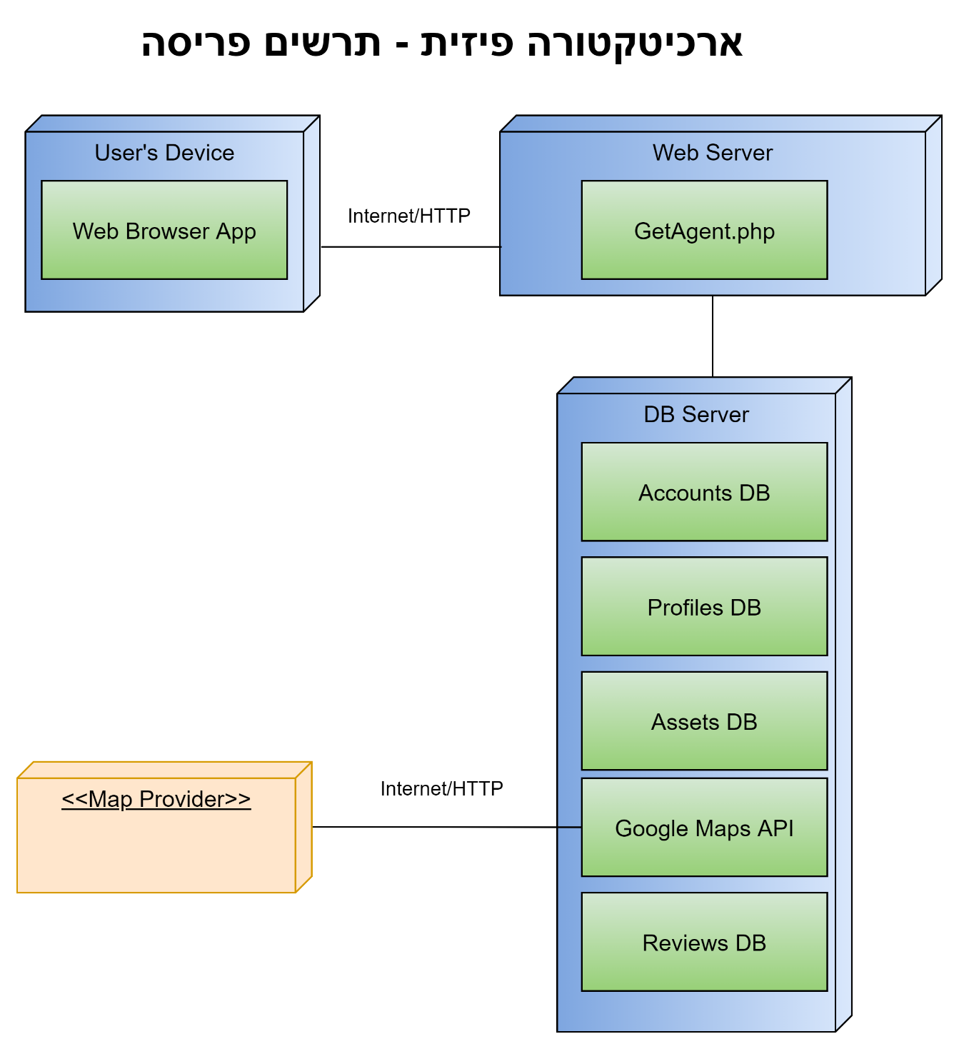

**7.1 טכנולוגיות בשימוש:**

שרת אחסון MySql, פרוטוקוליי HTTPS, SMTP.

**7.2 שפות הפיתוח:**

שפות הפיתוח שאותן בחרתי הינם HTML, Javascript, CSS, PHP, SQL.

**7.3 תיאור הארכיטקטורה הנבחרת:**

* + - * המערכת מבוססת על מודל שלוש השכבות.
      * בשכבת הלקוח יושב ה-GUI )ממשק המשתמש(.
      * המערכת מתקשרת באמצעות פרוטוקול מאובטח עם מחשב השרת שמכיל את בסיסי הנתונים.
      * המערכת שולחת מיילים מהאימייל של האתר באמצעות פרוטוקול SMTP.

**7.4 חלוקה לתוכניות ומודולים:**

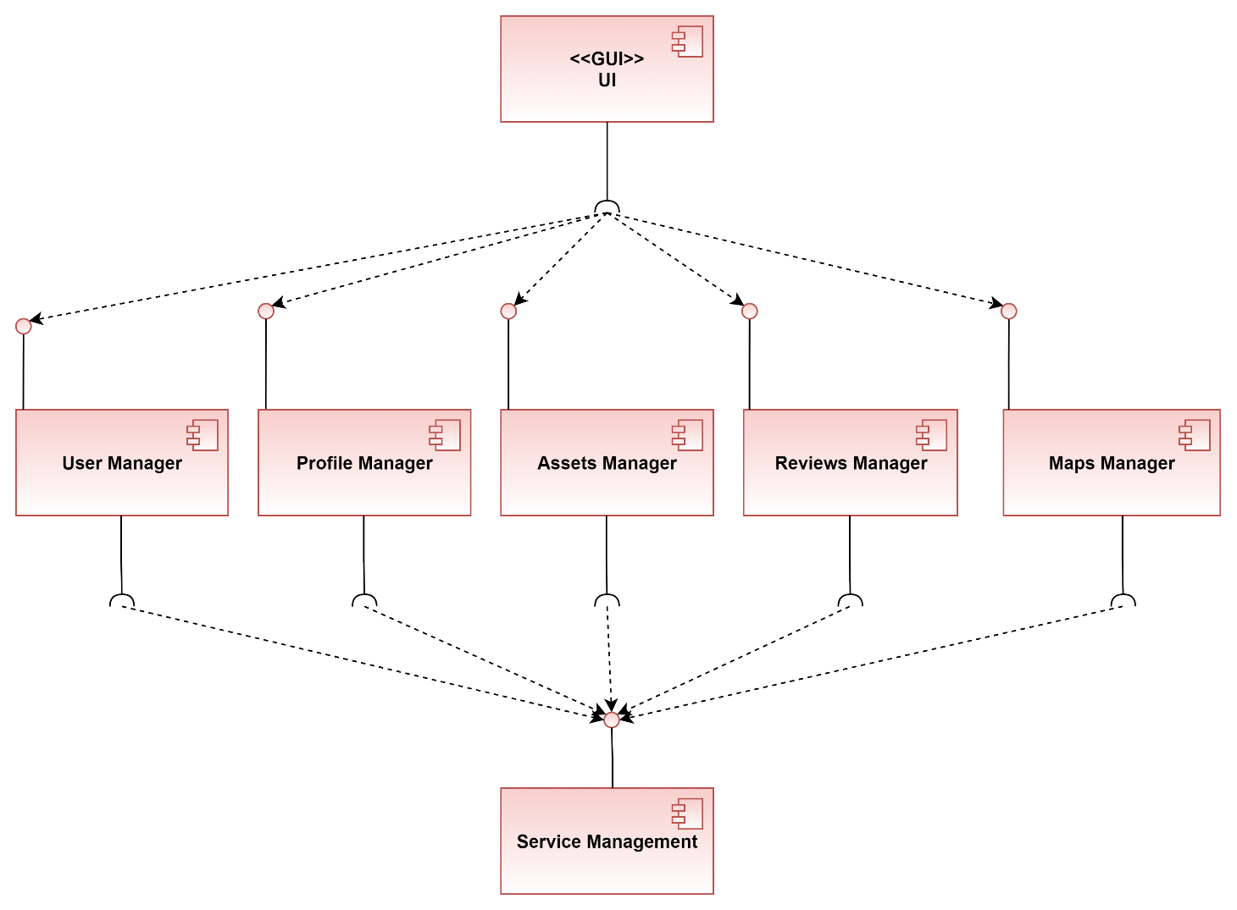

**7.5 סביבת השרת:**

• סביבת שרת תהיה בסביבת ענן בפלטפורמת Firebase

**7.6 ממשק המשתמש/לקוח – GUI:**

* + הממשק יהיה זמין לכל משתמש שבבעלותו מכשיר המכיל דפדפן אינטרנט המחובר לרשת.
  + הממשק הגראפי יהיה מועדכן באופן שוטף על פי עדכוני המערכת.

לפניכם לינק לאב טיפוס של המערכת <https://marvelapp.com/prototype/53hahe5>

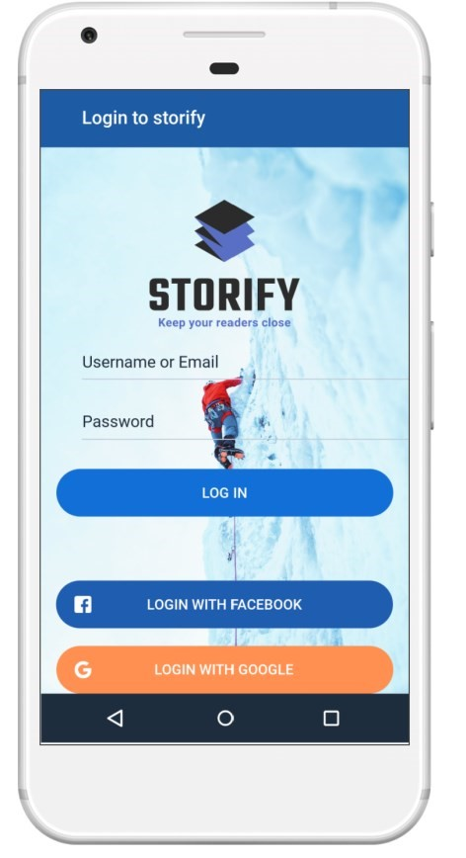

**7.7. ממשקים למערכות אחרות/ API :**

המערכת תתממשק למערכות API של וגוגל לצורך טעינת מפות מיקום.

**7.8. שימוש בחבילות תוכנה:**

Dart SDK • Java SDK •

**8. שימוש במבנה נתונים:**

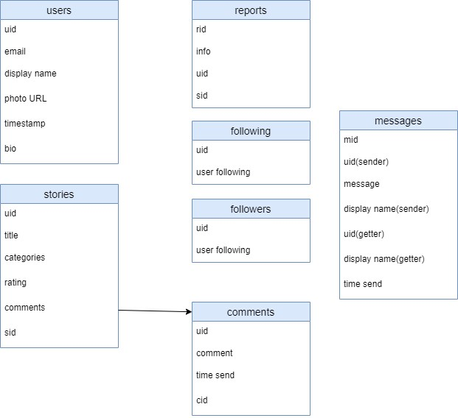

* + user id **– Uid**

**8.1. שיטת האחסון:**

• שיטת אחסון -בסיס נתונים לא רלציוני fire base-no sql)(

**8.2. מנגנוני התאוששות מנפילה\קריסה:**

**התאוששות מנפילות:**

• על מנת להימנע מנפילות \ מחיקת מידע, השרת מבצע גיבוי אוטומטי על בסיס יומי לתוך הענן ,ושומר את המידע והחוקים בפורמט JSON

**9. תרשימי מערכת מרכזיים**

Use Case **.9.1**

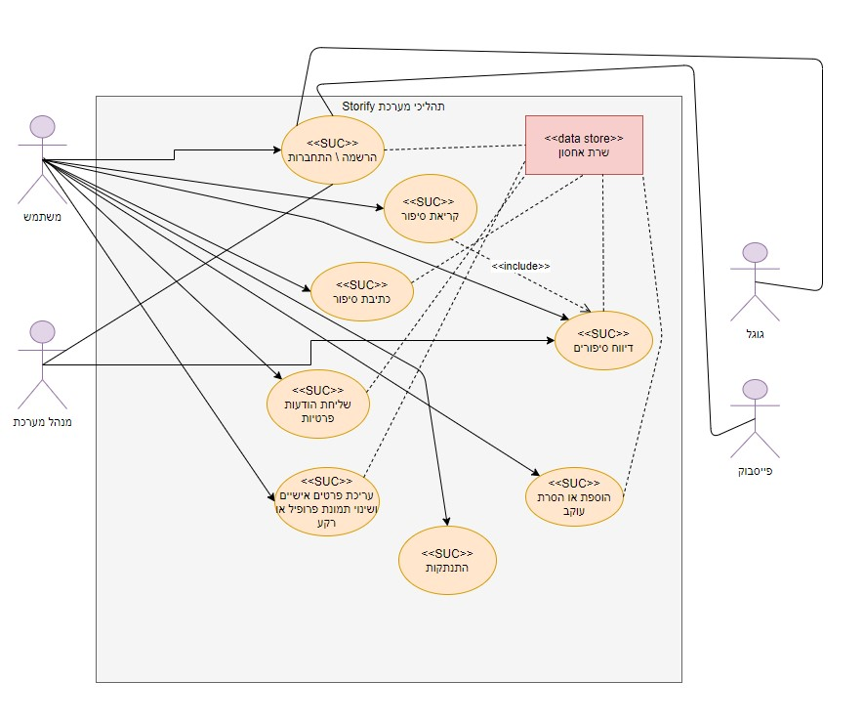

**Sequence diagram .9.2**

# Sequence diagram log in

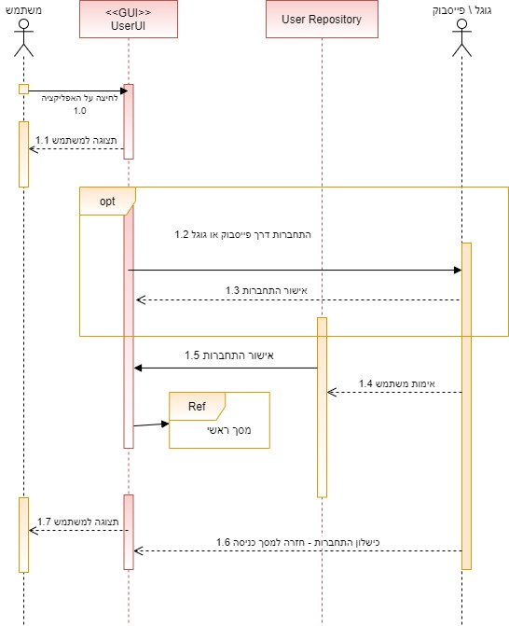

# Sequence diagram write story

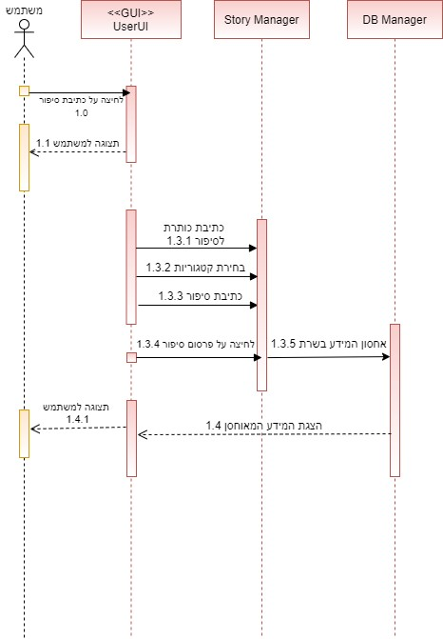

# Sequence diagram chat

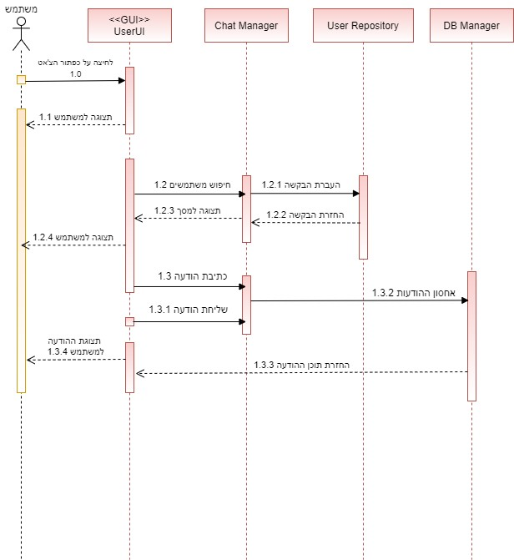

**Dataflow :9.3**

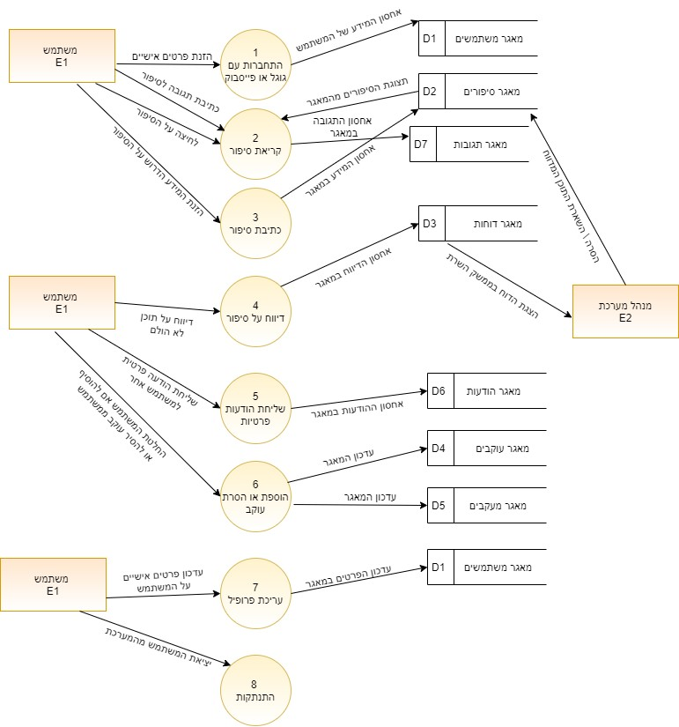

1. **תיאור המרכיב האלגוריתמי – חישובי:**

**10.1. איזה בעיה בא לפתור, איך יפתור?**

* האפליקציה נועדה לפתוח ערוצי תקשורת חדשים בין אנשים שאינם מכירים זה את זה.

**10.2. איסוף מידע וניתוחים סטטיסטיים:**

* המערכת תאגור את המידע שהמשתמשים הזינו באפליקציה על גבי שרת ה-Firebase
* האפליקציה לא תעשה ניתוחים סטטיסטיים אך תאגור מידע אודות המשתמשים.

**11. אבטחת מידע:**

* המידע של האפליקציה יישב בשרת FIREBASE.
* אבטחת השרת יכולה להיכתב על ידי מנהלי המערכת על ידי יצירת חוקים.
* המשתמש מתחבר עם חשבון גוגל או הפייסבוק שלו, שבעזרתם הוא ניגש לאפליקציה.

1. **משאבים הנדרשים לפרויקט:**

**12.1. מספר שעות המוקדש לפרויקט, חלוקת עבודה בין חברי הצוות**

* 800 שעות עבודה על הפרויקט.
* בתחום של ה-Backend מתן ברוך.
* בתחום של ה-Fronted שי אוחיון.

**12.2. ציוד נדרש**

* מחשב עם מערכת הפעלה של Windows
* חיבור אינטרנט פעיל
* מכשיר סלולרי המריץ מערכת הפעלה Android

**12.3. תוכנות נדרשות**

* Android Studio
* Flutter
* Github

* 1. **ידע חדש שנדרש ללמוד לצורך ביצוע הפרויקט**

למדנו קורסים בUdemy בהיקף של 37 שעות לימוד בשפת Dart לצורך פיתוח בסביבת Flutter. קורסים נלווים:

[/https://www.udemy.com/course/complete-dart-guide](https://www.udemy.com/course/complete-dart-guide/)

[/https://www.udemy.com/course/flutter-bootcamp-with-dart](https://www.udemy.com/course/flutter-bootcamp-with-dart/)

* 1. **ספרות ומקורות מידע**

[/https://stackoverflow.com](https://stackoverflow.com/)

[/https://pub.dev](https://pub.dev/)

[/https://firebase.flutter.dev](https://firebase.flutter.dev/)

<https://flutter.dev/docs/development/ui/widgets>

[/https://itsallwidgets.com](https://itsallwidgets.com/)

[/https://github.com](https://github.com/)

fontspace.com/category/android

/https://appicon.co

1. **תכנית עבודה ושלבים למימוש הפרויקט**

|  |  |
| --- | --- |
| שלב בפרויקט | תאריך |
| הצעת פרויקט וסיפור לקוח | מאי 2021 |
| אב טיפוס | מאי 2021 |
| הגדרת דרישות מערכת | מאי 2021 |
| ניתוח דרישות מערכת | מאי 2021 |
| ארכיטקטורת מערכת | מאי 2021 |
| עיצוב ותוכן המערכת | מאי -יוני 2021 |
| קידוד | יולי-אוגוסט 2021 |
| בדיקות יחידה | ספטמבר 2021 |
| בדיקות מערכת | אוקטובר 2021 |
| הגשת ספר פרויקט | נובמבר 2021 |
| הגנה על הפרויקט | דצמבר 2021 |

1. **תכנון הבדיקות שיבוצעו**

|  |  |  |
| --- | --- | --- |
| תוצאות | בוצע בתאריך | בדיקה |
|  |  | הפעלת אפליקציה |
|  |  | הרשמת משתמש חדש |
|  |  | התחברות משתמש רשום |
|  |  | התחברות באמצעות  Facebook |
|  |  | התחברות באמצעות Google |
|  |  | העלאת תמונת פרופיל |
|  |  | שיתוף סיפור בWhatsapp |
|  |  | שיתוף סיפור בFacebook |
|  |  | עריכת פרופיל |
|  |  | שליחת הודעה |
|  |  | כניסה למסך צ'אט |
|  |  | הקראת סיפור |
|  |  | פרסום סיפור |
|  |  | דיווח על סיפור |
|  |  | הוספת עוקב |
|  |  | הסרת עוקב |
|  |  | צפיה בהיסטורית שיחות |
|  |  | Data-base בדיקת מצב |
|  |  | דירוג סיפור |
|  |  | כתיבת תגובה לסיפור |
|  |  | התנתקות |

**Unit test .14.1**

|  |  |  |
| --- | --- | --- |
| תוצאות | בוצע בתאריך | בדיקה |
|  |  | מסך לוגו |
|  |  | מסך התחברות |
|  |  | מסך פתיחה |
|  |  | תפריט ניווט למשתמש |
|  |  | מסך כתיבת סיפור |
|  |  | מסך קריאת סיפור |
|  |  | מסך צ'אט |
|  |  | מסך פרופיל משתמש |
|  |  | מסך דיווח סיפור |

1. **)version control (בקרת גרסאות**

בקרת גרסאות תתבצע דרך חשבון GitHub מיוחד שהוקם לצורך כך.

https://github.com/MatanB27/Storify

חתימת הסטודנט חתימת המנחה

1. **הערות ראש המגמה במכללה**

_____________________________________________________________

______

_____________________________________________________________

______

1. **אישור ראש המגמה**

שם:__ דריו בוג'יו __ חתימה: ___________ תאריך: 4/02021/21

1. **הערות הגורם המקצועי מטעם מה"ט**

_____________________________________________________________

______

_____________________________________________________________

______

1. **אישור הגורם המקצועי מטעם מה"ט**

שם:__ __________________ חתימה: ____________ תאריך:________ _____